1. Místní a časová dostupnost
Kritérium
1a | Orgán sociálně-právní ochrany zajišťuje účinné poskytování sociálně-právní ochrany v potřebném rozsahu na celém území svého správního obvodu.
1b | Doba výkonu sociálně-právní ochrany je přizpůsobena potřebám osob, jimž je nebo může být v budoucnu sociálně-právní ochrana poskytována nebo na něž se zaměřuje, zejména dětem (dále jen „cílová skupina“). Osobní výkon sociálně-právní ochrany je zajištěn každý pracovní den; mimo pracovní dobu a ve dnech pracovního klidu je zajištěna nepřetržitá pracovní pohotovost.

Kritérium 1a
Město Litomyšl se nachází na východě Čech v Pardubickém kraji na historickém rozhraní Čech a Moravy. V rámci Pardubického kraje leží v okrese Svitavy. Od krajského města je Litomyšl vzdálena 50 km, od Prahy 140 km, od Olomouce i Brna shodně po 80 km.

Městský úřad Litomyšl je základním výkonným orgánem města. Je ustavený dle zákona č. 128/2000 Sb., o obcích, ve znění pozdějších předpisů. Jeho působnost je vymezena uplatněním zákona č. 314/2002 Sb., o stanovení obcí s pověřeným obecním úřadem a stanovení obcí s rozšířenou působností, ve znění pozdějších předpisů. Řídí se ustanoveními platných zákonů ČR a rozhodnutími zastupitelských orgánů města, která jsou v souladu s nimi. Městský úřad Litomyšl je výkonným orgánem města v rámci přenesené působnosti a servisním orgánem pro ostatní orgány města.

Sociálně-právní ochrana podle zákona č. 359/1999 Sb., o sociálně-právní ochraně dětí, ve znění pozdějších předpisů je zajišťována po celém správním obvodu. Postavení Litomyšle je s ohledem na strukturu osídlení této části Pardubického kraje, která je charakteristická spíše menšími sídly, poměrně významné. Litomyšl má statut obce s rozšířenou působností, její správní obvod zahrnuje 35 obcí s 26 200 obyvateli (39 % obyvatel tvoří město Litomyšl). Dle vyhlášky MV č. 388/2002 Sb., o stanovení správních obvodů obcí s pověřeným obecním úřadem a správních obvodů obcí s rozšířenou působností, je městský úřad pověřen výkonem státní správy pro tyto okolní obce: Benátky, Bohuňovice, Budislav, Cerekvice nad Loučnou, Čistá, Desná, Dolní Újezd, Horní Újezd, Horky, Chmelík, Chotěnov, Chotovice, Janov, Jarošov, Lubná, Makov, Morašice, Němčice, Nová Sídla, Nová Ves u Jarošova, Osík, Poříčí u Litomyšle, Příluka, Řídký, Sebranice, Sedliště, Sloupnice, Strakov, Suchá Lhota, Trstěnice, Tržek, Újezdec, Vidlatá Seč a Vlčkov.
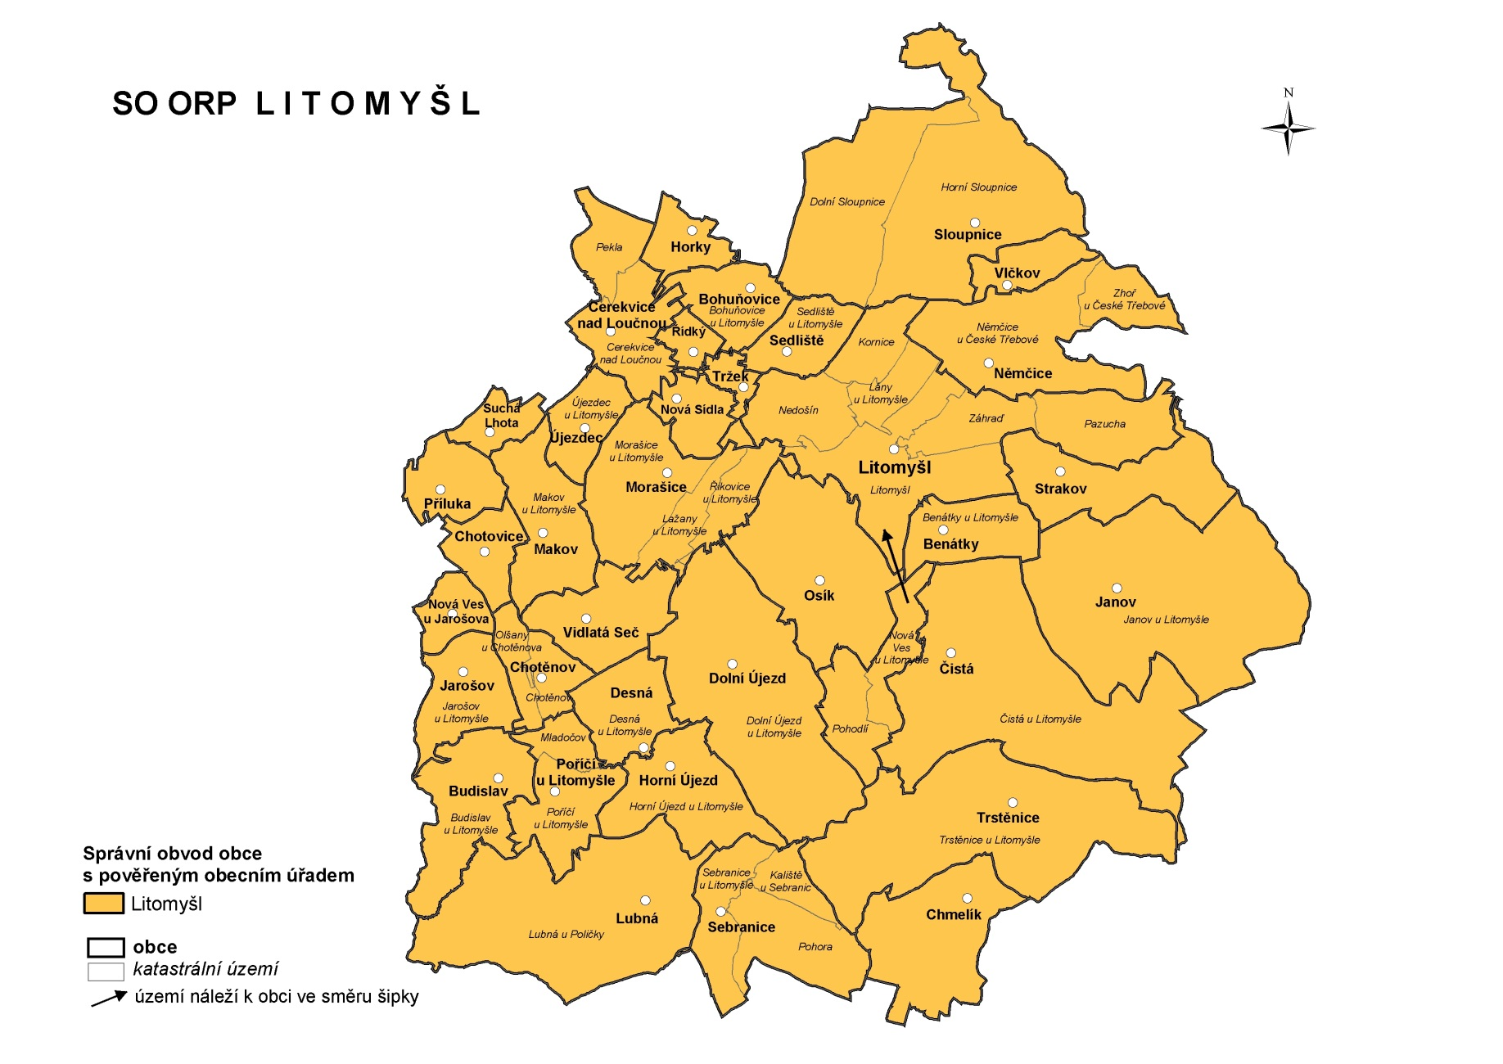

Největšími obcemi ze správního obvodu (po Litomyšli) je Dolní Újezd a Sloupnice s 1 900, respektive 1 700 obyvateli. Tento fakt rovněž dobře charakterizuje hustotu osídlení v regionu a dokladuje významnou dominanci města Litomyšle nad ostatními obcemi. Litomyšl se skládá z 10 částí města: Kornice, Lány, Litomyšl-Město, Nedošín, Nová Ves u Litomyšle, Pazucha, Pohodlí, Suchá, Zahájí a Záhradí. V počtu obyvatel se Litomyšl řadí mezi menší města, obyvatelstvo v současnosti jen mírně převyšuje desetitisícovou hranici.

Odbor školství a sociální péče, oddělení sociálně-právní ochrany dětí Městského úřadu Litomyšl mohu klienti navštívit v budově Městského úřadu Litomyšl, J. E. Purkyně 918 (budova naproti nemocnici Litomyšl).

Organizační struktura Odboru školství a sociální péče – Oddělení sociálně-právní ochrany dětí Městského úřadu Litomyšl
Vedoucí odboru školství a sociální péče: PhDr.
Mgr. Milada Nádvorníková
tel.: 461 653 350, mobil: 775 653 322 milada.nadvornikova@litomysl.cz

Pracovnice OSPOD: Mgr. Jana Nováková
tel.: 461 653 445
e-mail: jana.novakova@litomysl.cz

Pracovnice OSPOD: Mgr. Petra Štěpánková
tel.: 461 653 435
e-mail: petra.stepankova@litomysl.cz

Pracovnice OSPOD: Bc. Vlasta Vostrčilová
tel.: 461 653 436
e-mail: vlasta.vostrcilova@litomysl.cz

Pracovnice OSPOD: Lucie Rolečková, Dis.
Tel: 461 653 439
e-mail: lucie.roleckovaitomysl.cz

Vedoucí OSPOD: Mgr. Sylva Přikrylová
tel.: 461 653 432, e-mail: sylva.prikrylova@litomysl.cz
Pracovník OSPOD: Mgr. Pavel Voříšek
tel.: 461 653 433
e-mail: pavel.vorisek@litomysl.cz

Výkon sociálně-právní ochrany je výkonem státní správy v přenesené působnosti. Sociálně-právní ochrana je vykonávána prostřednictvím vedoucí odboru školství a sociální péče, vedoucí oddělení sociálně-právní ochrany dětí a pracovníky oddělení sociálně-právní ochrany dětí.

Vedoucí odboru školství a sociální péče: PhDr. Mgr. Milada Nádvorníková
tel.: 461 653 350, mobil: 775 653 322, e-mail: milada.nadvornikova@litomysl.cz

Vedoucí oddělení sociálně-právní ochrany dětí: Mgr. Sylva Přikrylová
tel.: 461 653 432, e-mail: sylva.prikrylova@litomysl.cz
- realizuje zákon č. 359/1999 Sb., o sociálně-právní ochraně dětí, ve znění pozdějších právních předpisů,
- vykonává funkci opatrovníka při ochraně zájmů nezletilých dětí (např. určení péče a výživného, určení, popření otcovství, změna výchovného prostředí, příjmení nezletilého dítěte a další
- zabývá se problematikou závadového chování a trestné činnosti nezletilých
- specializuje se na oblast ochrany týraných a zneužívaných dětí
- poskytuje poradenskou a informační činnost klientům v oblasti sociálně-právní ochrany dětí.

Mgr. Pavel Voříšek
tel.: 461 653 433 | email: pavel.vorisek@litomysl.cz
- realizuje zákon č. 359/1999 Sb., o sociálně-právní ochraně dětí, ve znění pozdějších právních předpisů,
- vykonává funkci opatrovníka při ochraně zájmů nezletilých dětí (např. určení péče a výživného, určení, popření otcovství, změna výchovného prostředí, příjmení nezletilého dítěte a další) > pro obvod Cerekvice nad Loučnou, Dolní Újezd, Horní Újezd, Chotovice, Janov, Litomyšl (Kornice, Nedošín, Nová Ves, Pazucha, Pohodlí, Suchá), Němčice, Příluka, Řídký, Sloupnice, Strakov, Suchá Lhota, Vlčkov
- poskytuje poradenskou a informační činnost klientům v oblasti sociálně-právní ochrany dětí.

Mgr. Jana Nováková
tel.: 461 653 445 | e-mail: jana.novakova@litomysl.cz
- realizuje zákon č. 359/1999 Sb., o sociálně-právní ochraně dětí, ve znění pozdějších právních předpisů,
- vykonává funkci opatrovníka při ochraně zájmů nezletilých dětí (např. určení péče a výživného, určení, popření otcovství, změna výchovného prostředí, příjmení nezletilého dítěte a další) > pro obvod Litomyšl (město),
- poskytuje poradenskou a informační činnost klientům v oblasti sociálně-právní ochrany dětí.

Lucie Rolečková, Dis.
tel.: 461 653 439 | email: lucie.rolečkovaitomysl.cz
- realizuje zákon č. 359/1999 Sb., o sociálně-právní ochraně dětí, ve znění pozdějších právních předpisů,
- vykonává funkci opatrovníka při ochraně zájmů nezletilých dětí (např. určení péče a výživného, určení, popření otcovství, změna výchovného prostředí, příjmení nezletilého dítěte a další) > pro obvod Benátky, Bohuňovic, Budislav, Čistá, Desná, Horky, Chmelík, Chotěnov, Jarošov, Lubná, Makov, Morašice, Nová Sídla, Nová Ves u Jarošova, Osík, Poříčí u Litomyšle, Sebranice, Sedliště, Trstěnice, Tržek, Újezdec, Vidlatá Seč
- poskytuje poradenskou a informační činnost klientům v oblasti sociálně-právní ochrany dětí.

Mgr. Petra Štěpánková
tel.: 461 653 435 | e-mail: petra.stepankova@litomysl.cz
- realizuje zákon č. 359/1999 Sb., o sociálně-právní ochraně dětí, ve znění pozdějších právních předpisů,
- zabezpečuje agendu náhradní rodinné péče (osvojení, pěstounská péče, svěření dítěte do výchovy jiné fyzické osoby než rodiče a další),
- poskytuje poradenskou a informační činnost klientům v oblasti sociálně-právní ochrany dětí.

Bc. Vlasta Vostrčilová
tel.: 461 653 436 | e-mail: vlasta.vostrcilova@litomysl.cz
- realizuje zákon č. 359/1999 Sb., o sociálně-právní ochraně dětí, ve znění pozdějších právních předpisů,
- zabezpečuje agendu náhradní rodinné péče (osvojení, pěstounská péče, svěření dítěte do výchovy jiné fyzické osoby než rodiče a další),
- poskytuje poradenskou a informační činnost klientům v oblasti sociálně-právní ochrany dětí.

Sociálně-právní ochrana je dostupná místně i časově ve stejné kvalitě. Je zajištěno, aby se zaměstnanci v případě potřeby dostavili včas do všech míst správního obvodu, čímž nedochází ke zbytečným prodlevám v poskytování sociálně-právní ochrany dětí. Vedoucí oddělení Mgr. Sylva Přikrylová přiděluje jednotlivým pracovníkům oddělení sociálně-právní ochrany dětí sociální případy podle obcí a podle specifiky jednotlivých případů.
Výše uvedení pracovníci oddělení sociálně-právní ochrany dětí jsou zaměstnání na plný pracovní úvazek. V případě nepřítomnosti kteréhokoliv z výše uvedených pracovníků oddělení sociálně-právní ochrany dětí funguje vzájemná zastupitelnost v rámci oddělení.

Kritérium 1b
Výkon sociálně-právní ochrany dětí je poskytován pro klienty v tyto úřední dny a hodiny na budově Městského úřadu Litomyšl, J. E. Purkyně 918 (budova naproti nemocnici):

Pondělí | 8:00-11:30 | 12:30-17:00
Středa | 8:00-11:30 | 12:30-17:00

V červenci a srpnu je oddělení sociálně-právní ochrany pro klienty otevřeno do 16:00 hod. V tyto dny jsou všichni zaměstnanci povinni být na svém pracovišti, pokud nemají ke své nepřítomnosti závažný důvod (dovolená, nemoc):

Úterý | 7:30-11:30 | 12:30-14:00
Čtvrtek | 7:30-11:30 | 12:30-14:00
Pátek | 8:00-11:30 | 12:30-14:00

Ve výše uvedené dny mohou být zaměstnanci ze služebních důvodů mimo pracoviště. Doporučujeme učinit předcházející telefonickou domluvu – kontakt;
https://www.litomysl.cz/mestsky_urad/odbor/oddeleni_socialne_pravni_ochrany_deti

Pracovníci oddělení sociálně-právní ochrany dětí poskytují okamžitou pomoc a to 24 hodin denně. Tato pomoc je poskytována ohroženému dítěti v obvodu pověřeného obecního úřadu v naléhavých případech (ustanovení § 16 zákona č. 359/1999 Sb., o sociálně-právní ochraně dětí, ve znění pozdějších právních předpisů), v součinnosti s obecními úřady, soudy, zdravotnickými pracovníky, zdravotnickými a školskými zařízeními pro výkon ústavní výchovy, zařízeními sociálních služeb, zařízeními pro děti vyžadující okamžitou pomoc a jinými zařízeními sociálně-právní ochrany dětí a zejména Policií ČR. Doba pracovní pohotovosti je vyhrazena pro výkon základních, nutných a bezodkladných úkonů. Jedná se o případy, kdy se dítě ocitne ve stavu nedostatku řádné péče, je-li život dítěte, jeho normální vývoj nebo jeho jiný důležitý zájem vážně ohrožen nebo narušen, jestliže je dítě vystaveno tělesnému nebo duševnímu násilí ze strany rodičů, nebo jiné fyzické osoby, která žije s dítětem ve společné domácnosti. Je patrný rozdíl mezi poskytováním sociálně-právní ochrany v době pohotovosti, kdy se zaměstnanci zabývají pouze situacemi, jejichž řešení nesnese odkladu. V době běžné pracovní doby je sociálně-právní ochrana poskytována v celém rozsahu. Tuto povinnost zabezpečují pracovníci odboru školství a sociální péče, kteří splňují podmínky odborné způsobilosti. Rozpis pověřených pracovníků zpracovává vedoucí oddělení sociálně-právní ochrany dětí na období dvou měsíců, služba je vykonávána v týdenních cyklech od pondělí od 7:30 hod do následujícího pondělí do 7:30 hod a evidována v sešitě evidence služeb. Seznam pracovníků poskytujících okamžitou pomoc ohroženým dětem mají k dispozici územní odbory okresních ředitelství PČR Svitavy a Ústí nad Orlicí, okresní soudy Svitavy a Ústí nad Orlicí. Pověřený pracovník má k dispozici služební mobilní telefon, který není určen pro veřejnost, pouze pro PČR a soudy. Doprava pracovníka pověřeného výkonem služby k jednotlivým případům je řešena v součinnosti s orgány Policie ČR.

